Оглавление
Изм
Лист
№ докум.
Подп.
Дата
Лист
ВКР-НГТУ-192478-(С20-РЭС)

Разраб.
Провер.
Н.контр.
Утв.
Москалев Ю.А.
Зарубин И. Б.
Листов
Лит.
ИПС НГТУ
Разработка компьютерного приложения «Арканоид»
2
38

Введение 2
1 Разработка компьютерной игры 2
1.1 Разработка технического задания 2
1.1.1 Полное наименование системы и её условное обозначение 2
1.1.2 Основание для разработки 2
1.1.3 Назначение и цели создания системы 2
1.2 Анализ технического задания 2
1.2.1 Общие положения 2
1.2.2 Требования к системе 2
1.3 Стандарты 2
1.4 Требования к техническим средствам 2
2 Разработка модели предметной области 2
2.1 Анализ предметной области 2
2.2 Разработка структуры классов 2
3 Разработка структуры приложения 2
3.1 Разработка архитектуры 2
3.2 Проектирование пользовательского интерфейса и взаимодействие с ним 2
Заключение 2
Список литературы 2
Приложения 2
1. Приложение: Код класса Arcanoid. 2
2. Приложение: Код класса GameWindow. 25
3. Приложение: Код класса Hitbox. 26
4. Приложение: Код класса DestroyableBox. 31
5. Приложение: Код класса PlayerPlatform. 34
6. Приложение: Код класса MathVector. 36
7. Приложение: Код класса Ball. 37

Введение

В данной пояснительной записке рассматривается описание приложения-игры «Арканоид» на основе объектно-ориентированного подхода с применением стандартной библиотеки языка «Java» – библиотеки «Swing».
При объектно-ориентированном подходе программа представляет собой описание объектов, их свойств (или атрибутов), совокупностей (или классов), отношений между ними, способов их взаимодействия и операций над объектами (или методов).
Применение библиотеки «Swing» позволяет быстро и удобно для разработчика создавать оконные интерфейсы, позволяет гибко настраивать параметры каждого элемента экрана, а также предоставляет множество способов ввода информации через кнопки на экране, или через реакцию на нажатие определенных клавиш или мыши. Библиотека запускается в отдельном потоке выполнения, что позволяет управлять оконным приложением через другой, основной, поток управления, который не будет блокироваться во время отрисовки окна.
Для реализации данной работы были проведены геометрические и тригонометрические расчеты оптимальных формул, а так же на основе объектно-ориентированного подхода были созданы новые классы или модифицированы существующие, что позволило значительно сократить повторяемость кода без потери структурного и логического смысла программы.
В качестве основного инструмента разработки применяется NetBeans IDE 15. Язык программирования Java.

1 Разработка компьютерной игры

1.1 Разработка технического задания

1.1.1 Полное наименование системы и её условное обозначение
Полное наименование: Разработка приложения-игры «Арканоид»
Условное обозначение системы: «Арканоид».

1.1.2 Основание для разработки
Основанием для разработки данной информационной системы является приказ по НГТУ на проектирование программной системы по курсу «Разработчик цифровых продуктов».

1.1.3 Назначение и цели создания системы
1.1.3.1 Назначение системы
Программный продукт предназначен для проведения досуга без физических и умственных затрат.
1.1.3.2 Цели создания системы
Программный продукт разрабатывается с целью:
1) развития у пользователя навыка реакции и предсказывания траектории движения объекта.
2) Провести время за увлекательным игровым процессом
С помощью приложения пользователь сможет достигнуть вышеперечисленные цели.
1.1.3.3 Основные задачи разработки
1) Обеспечить управление платформой игрока;
2) Обеспечить движение мяча в реальном времени;
3) Обеспечить отражение мяча от препятствий.
4) Обеспечить уничтожение блоков, при столкновении мяча с разрушаемым объектом.
5) Обеспечить проверку на состояние победы или проигрыша игрока

1.2 Анализ технического задания

1.2.1 Общие положения
Согласно техническому заданию необходимо разработать приложение для компьютера, которое предназначено для симуляции игрового процесса аркадной видеоигры под названием «Арканоид»

1.2.2 Требования к системе
1.2.2.1 Требования к структуре и функционированию системы
Программный продукт, разрабатываемый в рамках выпускного проекта, должен удовлетворять следующему перечню функциональных требований:
- Понятный графический интерфейс
- Удобное управление через клавиатуру
- Возможность перезапускать игру
- Возможность завершить игру с результатом «победа» или «проигрыш»
1.2.2.2 Входные данные
Входными данными при работе с программным продуктом должны быть нажатия на клавиатуру.
1.2.2.3 Выходные данные
Выходными данными при работе программы являются данные, выводимые на экран пользователя.
1.2.2.4 Требования к надёжности
Система должна сохранять работоспособность и обеспечивать восстановление своих функций при возникновении внештатных ситуаций.
1.2.2.5 Требования к эргономике и технической эстетике
Система должна иметь понятные для пользователя правила игрового процесса, должна иметь различимые границы игрового поля, различимые разрушаемые блоки и должна иметь видимое движение игрового мяча и платформы игрока.

1.3 Стандарты
Программный продукт разрабатывается на основании следующих государственных стандартов:
- 2.103-68 ЕСКД. Стадии разработок
- 2.104-68 ЕСКД. Основные надписи

- 2.105-95 ЕСКД. Общие требования к текстовым документам
  - -96 ЕСКД. Текстовые документы
- 2.111- 68 ЕСКД. Общие требования к текстовым документам.
- 2.118-73 ЕСКД. Техническое предложение
- 2.120-73 ЕСКД. Технический проект
- 2.316-68 ЕСКД. Правила нанесения на чертежах надписей, технических требований и таблиц
- 7.1-2003 Система стандартов по информации, библиотечному и издательскому делу. Библиографическая запись. Библиографическое описание. Общие требования и правила составления.

1.4 Требования к техническим средствам
Для удобства работы система должна обеспечивать отображение GUI с расширенным набором пользовательских элементов, что соответствует платформе Java, NetBeans не ниже версии 8.0.2.
Минимальные технические характеристики компьютера, на котором гарантируется стабильная работа программы:
- компьютер/процессор: компьютер-терминал с процессором класса Intel Core i3 с тактовой частотой 2,3 ГГц и новее;
- память: не менее 512 МБ ОЗУ;
- монитор: монитор с разрешением 1920x1080 точек или более высоким;
- наличие свободного дискового пространства на жёстком диске не менее 1 Гб.

2 Разработка модели предметной области

2.1 Анализ предметной области
Программируемое приложение должно позволять пользователю добавлять и удалять задачи и их подзадачи, а также отмечать их выполнение и просматривать историю выполненных задач.
Нефункциональные требования к программному средству:
- эффективность: программа должна иметь минимальные требования к аппаратному обеспечению. Не должно требоваться дополнительных периферийных средств (сканер, дополнительные дисководы и т. д.);
- понятность: программа должна быть интуитивно понятна, иметь удобный пользовательский интерфейс.

2.2 Разработка структуры классов
В соответствие с анализом предметной области можно выделить основные классы информационной системы и их атрибуты:
- Главный класс Arcanoid - содержит методы управления ходом игрового процесса, а также хранит в себе все остальные классы.
- Класс GameWindow - содержит параметры окна игры.
- Класс MathVector – содержит представление математического вектора в виде двух координат «Х» и «Y».
- Класс Ball – содержит методы и свойства игрового мяча, двигающегося в реальном времени
- Класс Hitbox – базовый класс для всех видов препятствий игрового мяча. Содержит методы расположения поля препятствий и методы обнаружения и обработки коллизии мяча с препятствия.
- Класс DestroyableBox – содержит методы по созданию разрушаемых блоков и обработчик столкновения мяча и блока.
- Класс PlayerPlatform – содержит параметры платформы игрока и методы по перемещению и отрисовки платформы.

3 Разработка структуры приложения

3.1 Разработка архитектуры
Программа «Арканоид» является видеоигрой игрой с движущимися объектами в режиме реального времени, с логикой обработки события пересечения игрового мяча с препятствиями и его дальнейшем отражением от преграды. Помимо этого, в игре должна существовать платформа, которой пользователь-игрок должен перемещать на путь движения мяча, для его отражения обратно в разрушаемые препятствия.
После запуска приложения открывается главный класс Arcanoid, который запускает все начальные процессы инициализации игровых и графических объектов. На экране монитора появляется окно с игровым полем (GameWindow.background), разрушаемыми блоками (DestroyableBox), мячом (Ball) и платформой игрока (PlayerPlatform). После этого приложение можно считать запущенным.
Перед началом непосредственного движения мяча по полю, у пользователя уже имеется возможность перемещать платформу в пределах допустимого поля с прикрепленным к ней мячом при нажатии на клавиши движения «WASD», где «W» - отвечает за движение наверх, «S» - отвечает за движение вниз, «A» - отвечает за движение влево и «D» - отвечает за движение вправо. После того, как пользователь определится с начальным местоположением поля, игрок должен нажать на клавишу «space» и тогда движение мяча начнется в сторону разрушаемых блоков под углом.
Во время движения мяча у игрока должна оставаться возможность так же двигать платформой во все стороны. В дальнейшем мяч будет отражаться от границ игрового поля (Hitbox) и от блоков (DestroyableBox), которые при столкновении с мячом, разрушаются, и на их месте появляется свободное для перемещения пространство. В любой момент времени пользователь может нажать клавишу «R» для перезапуска игры к моменту выбора стартового положения мяча и платформы.
Игровой процесс заключается в том, игрок не допустил попадание мяча за платформу в нижнюю границу поля. Игрок постоянно двигает платформу для отражения мяча обратно в другую сторону. В случае, если мяч пролетает мимо платформы вниз, игра считается проигранной. В случае, если мяч ни разу не попадет в нижнюю границу поля, сможет попасть и разрушить все блоки, то игра будет считаться побежденной.
При завершении игры, в случае поражения или победы будет всплывать дополнительное окно с сообщением о статусе игры и нажимаемыми кнопками перезапуска игры или завершения работы всего приложения.

3.2 Проектирование пользовательского интерфейса и взаимодействие с ним

На данных рисунках представлены различные ситуации игрового процесса (рис. 1, 2, 3).
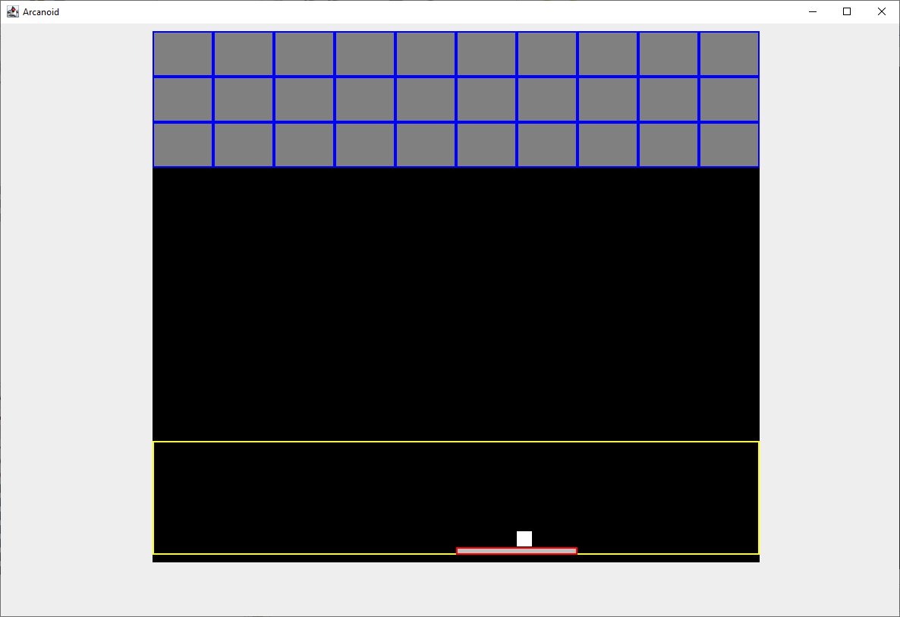
Рис. 1 – Вид окна при первом запуске приложения

Рис. 2 – Момент из начала игры.
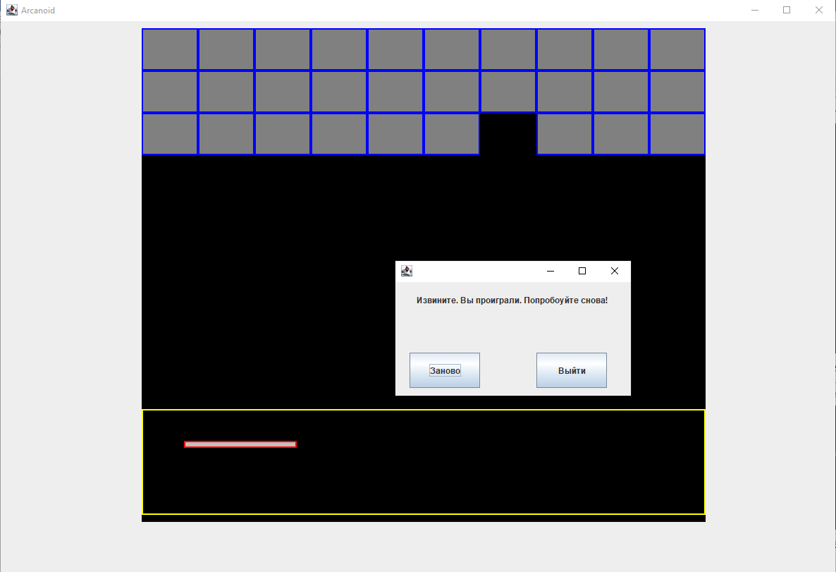
Рис. 3 – Появление окна с сообщением о проигрыше.
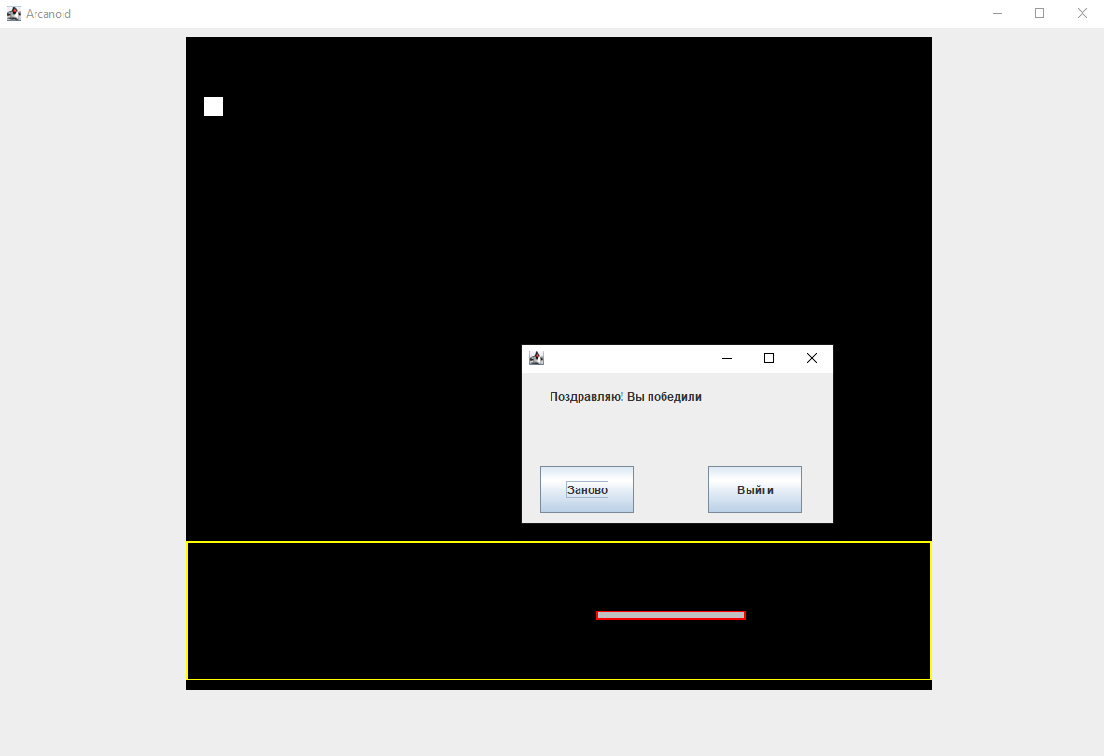
Рис. 4 – Появление окна с сообщением о победе.

Основной сценарий работы пользователя с приложением:
- Пользователь запускает приложение
- Пользователь двигает платформу с мячом на клавиши «WASD» и нажимает клавишу «space» и мяч летит в сторону блоков.
- Пользователь двигает платформу на клавиши перемещения и старается не дать мячу улететь вниз игрового поля.
- Пользователь направляет движение мяча в сторону оставшихся разрушаемых блоков.
- Пользователь разрушает все блоки и видит сообщение о победе
- Если пользователь упускает мяч, то игрок видит сообщение и проигрыше.
- Если пользователь захочет заново запустить игру не дожидаясь окончания, то игрок нажимает клавишу «R» и перезапускает игру.

Заключение
В данной выпускной контрольной работе было разработано приложение-игра «Арканоид» на основе объектно-ориентированного подхода с применением библиотеки «Swing» для языка программирования «Java» . Это позволило обеспечить разделение объектов на логически зависимые и независимые конструкции, позволило быстро и удобно создавать простой и понятный графический интерфейс игры, а также помогло значительно сократить размер программы.
В проекте удалось реализовать все поставленные задачи:
- Понятный графический интерфейс
- Удобное управление через клавиатуру
- Возможность перезапускать игру
- Возможность завершить игру с результатом «победа» или «проигрыш»
Во время разработки проекта были проведены геометрические и тригонометрические расчеты формул, для определения коллизий. В качестве дальнейшего развития программного продукта можно:
- Создать дополнительное меню графического интерфейса с настройками игрового процесса
- Создать больше разнообразных уровней с возможностью их выбора в зависимости от прогресса прохождения игрока.
- Создать больше видов блоков с дополнительными эффектами
- Изменить методы и формулы определения коллизий на более эффективные (например, расположение объектов помещать не в одномерный массив, а все объекты размещать в структуру под названием «Дерево квадрантов»»
- Изменить графическое представление игровых объектов, добавив больше цветов, деталей, текстур и т.д.

Таким образов, было реализовано приложение-игра «Арканод», которое позволяет пользователю провести время за увлекательной игрой с возможность многократного прохождения игры. В проекте удалось реализовать все поставленные задачи, а также предусмотреть возможность дальнейшего развития программного продукта без нарушения логики работы исходного приложения благодаря объектно-ориентированному подходу. Данный проект позволил проверить и закрепить знания по использованию языка программирования «Java» и библиотеки «Swing».

Список литературы
- Видеолекции и презентации курса «Разработчик цифровых продуктов»
- Электронный ресурс «https://docs.oracle.com»
- Электронный ресурс «https://habr.com»

Приложения

1. Приложение: Код класса Arcanoid

package com.mycompany.arcanoid;

import java.util.ArrayList;

import java.awt.*;

import javax.swing.*;

import java.awt.event.*;

import static javax.swing.WindowConstants.EXIT_ON_CLOSE;

/**

*

* @author Yury

*/

public class Arcanoid {

private GameWindow win;

private Ball ball;

private ArrayList<Hitbox> obstacles;

private PlayerPlatform platform;

private JFrame frame;

private static final Integer MESSAGE_FRAME_XSIZE = 350;

private static final Integer MESSAGE_FRAME_YSIZE = 200;

private final String winningMessage = "Поздравляю! Вы победили";

private final String loseMessage = "Извините. Вы проиграли. Попробоуйте снова!";

/*

Класс всплывающего окна с сообщением.

Данный класс содержит тектовое поле и две кнопки перезапуска игры и

закрытия всех окон

*/

public class MessageBox

{

private JFrame messageFrame;

private JLabel textLabel;

private JButton restartButton;

private JButton closeGameButton;

private void initMessageFrame()

{

//Создание объекта окра сообщений

messageFrame = new JFrame();

messageFrame.setBounds(GameWindow.WIN_WIDTH/2, GameWindow.WIN_HEIGHT/2,

MESSAGE_FRAME_XSIZE, MESSAGE_FRAME_YSIZE);

messageFrame.setLayout(null);

//Создание текстового поля

textLabel = new JLabel();

messageFrame.add(textLabel);

textLabel.setBounds(30, 0, MESSAGE_FRAME_XSIZE, 50);

textLabel.setVisible(true);

//Создание кнопки перезапуска игры

restartButton = new JButton();

messageFrame.add(restartButton);

restartButton.setBounds(20, MESSAGE_FRAME_YSIZE - 100, 100, 50);

restartButton.setVisible(true);

restartButton.setText("Заново");

//Вызов перезапуска игры при нажатии на кнопку

restartButton.addActionListener(new ActionListener()

{

public void actionPerformed(ActionEvent evt)

{

closeMessage();

restartGame();

}

});

//Создание кнопки закрытия всего приложения

closeGameButton = new JButton();

messageFrame.add(closeGameButton);

closeGameButton.setBounds(200, MESSAGE_FRAME_YSIZE - 100, 100, 50);

closeGameButton.setVisible(true);

closeGameButton.setText("Выйти");

//Выхов завершения работы всего приложения при нажатии на кнопку

closeGameButton.addActionListener(new ActionListener()

{

public void actionPerformed(ActionEvent evt)

{

closeMessage();

isProgramActive = false;

messageFrame.dispatchEvent(new WindowEvent(messageFrame, WindowEvent.WINDOW_CLOSING));

}

});

}

/*

Вызов окна с сообщением на экран.

Функция принимает текстовое сообщение - mess

*/

public void riseMessage(String mess)

{

textLabel.setText(mess);

messageFrame.setVisible(true);

}

/*

Скрывает окно с сообщением на экране.

*/

public void closeMessage()

{

messageFrame.setVisible(false);

}

}

private MessageBox messageFrame = new MessageBox();

public Arcanoid()

{

initWindow();

//Массив всех потенциальных препятвий мяча на поле

obstacles = new ArrayList<>();

initObstacles();

initPlatform();

initBall();

messageFrame.initMessageFrame();

}

//Параметры мяча в пикселях

public static final int BALL_SIZE = 20;

public static final int BALL_X_POS = BALL_SIZE*2;

public static final int BALL_Y_POS = 500;

//Параметры разрушаемых блоков в пикселях

public static final int DESTROYABLE_BOX_XSIZE = 40*2;

public static final int DESTROYABLE_BOX_YSIZE = 60;

//Параметры платформы игрока в пикселях

public static final Integer PLATFORM_HORIZONTAL_SIZE = 160;

public static final Integer PLATFORM_VERTICAL_SIZE = 80;

//Переменные состояния игры

private boolean isGameStarted = false;

private boolean isProgramActive = true;

private boolean isGameOver = false;

//Параметры допустимого для перемещения платформы поля

private Hitbox platformAcceptablePos;

JLabel ACC_POS_texture;

///Позиция левого верхнего угла в координатах окна

private static final Integer ACPOS_X = 0;

private static final Integer ACPOS_Y = GameWindow.BG_HEIGHT - PLATFORM_VERTICAL_SIZE*2;

//Размер по горизонтали

private static final Integer ACPOS_XLen = GameWindow.BG_WIDTH - PLATFORM_HORIZONTAL_SIZE;

//Размер по вертикали

private static final Integer ACPOS_YLen = PLATFORM_VERTICAL_SIZE*2 - (BALL_SIZE/2);

//Вектор стартовой скорости мячика

private final MathVector ballStartVelosity = new MathVector(10,-10);

/*

Инициализирует двигающийся мяч

*/

private void initBall()

{

ball = new Ball(new MathVector(GameWindow.BG_WIDTH/2, GameWindow.BG_HEIGHT - 2*BALL_SIZE - 1), new MathVector(0,0),

GameWindow.BG_HEIGHT);

win.getBG().add(ball.createBall(Color.WHITE, BALL_SIZE));

}

/*

Инициализирует платформу игрока и допустимое для перемещения поле.

Создаёт объекты платформы и допустимого поля.

*/

private void initPlatform()

{

//Создание объекта поля допустимого расположения платформы игрока

platformAcceptablePos = new Hitbox("acceptablePos");

platformAcceptablePos.setPos(new MathVector(ACPOS_X, ACPOS_Y));

platformAcceptablePos.setXLength(ACPOS_XLen);

platformAcceptablePos.setYLength(ACPOS_YLen);

//Создание текстуры поля допустимого местоположения платформы

ACC_POS_texture = new JLabel();

ACC_POS_texture.setBorder(BorderFactory.createLineBorder(Color.YELLOW, 2));

ACC_POS_texture.setBounds(ACPOS_X, ACPOS_Y, GameWindow.BG_WIDTH, ACPOS_YLen);

ACC_POS_texture.setVisible(true);

win.getBG().add(ACC_POS_texture);

win.repaint();

//Создание объекта платформы игрока

platform = new PlayerPlatform(platformAcceptablePos);

platform.setPos(new MathVector(GameWindow.BG_WIDTH/2, GameWindow.BG_HEIGHT - BALL_SIZE));

platform.setXLength(PLATFORM_HORIZONTAL_SIZE);

platform.setYLength(PLATFORM_VERTICAL_SIZE);

win.getBG().add(platform.createPlatforn(PLATFORM_HORIZONTAL_SIZE, BALL_SIZE/2));

obstacles.add(platform); //добавление платформы в массив препятствий

}

//Поле окончания игры. При попадании мяча в это поле игрок проигрывает

private Hitbox gameOverBox;

/*

Инициализирует все возможные препрядствия в игре.

создаёт объекты стен и разрушаемых блоков и заполняет окно игры

*/

private void initObstacles()

{

//Создание левой стены

Hitbox leftWall = new Hitbox("leftWall");

leftWall.setPos(new MathVector(-BALL_SIZE*2,0));

leftWall.setXLength(BALL_SIZE*2);

leftWall.setYLength(GameWindow.BG_HEIGHT);

//Создание правой стены

Hitbox rightWall = new Hitbox("rightWall");

rightWall.setPos(new MathVector(GameWindow.BG_WIDTH,0));

rightWall.setXLength(BALL_SIZE*2);

rightWall.setYLength(GameWindow.BG_HEIGHT);

//Создание верхней границы игрового поля

Hitbox upWall = new Hitbox("upWall");

upWall.setPos(new MathVector(0,-BALL_SIZE*2));

upWall.setXLength(GameWindow.BG_WIDTH);

upWall.setYLength(BALL_SIZE*2);

//Создание поля окончания игры

gameOverBox = new Hitbox("GameOverBox");

gameOverBox.setPos(new MathVector(0,GameWindow.BG_HEIGHT));

gameOverBox.setXLength(GameWindow.BG_WIDTH);

gameOverBox.setYLength(BALL_SIZE*2);

//Добавление объектов в массив препятствий

obstacles.add(leftWall);

obstacles.add(rightWall);

obstacles.add(upWall);

//Создание конструктора типовых разрушаемых блоков

DestroyableBox.DBoxesBuilder Dbuilder = new DestroyableBox.DBoxesBuilder(obstacles);

Dbuilder.setXLen(DESTROYABLE_BOX_XSIZE);

Dbuilder.setYLen(DESTROYABLE_BOX_YSIZE);

//Создание трех рядов разрушаемых блоков и добавление в массив препятствий

for(int i = 0; i < 10; i++)

{

JLabel tempBox = Dbuilder.createBox(i*Dbuilder.XLen,0);

win.getBG().add(tempBox);

}

for(int i = 0; i < 10; i++)

{

win.getBG().add(Dbuilder.createBox(i*Dbuilder.XLen,Dbuilder.YLen));

}

for(int i = 0; i < 10; i++)

{

win.getBG().add(Dbuilder.createBox(i*Dbuilder.XLen,2* Dbuilder.YLen));

}

win.repaint();

}

/*

Инициализирует объекты окна и обработчиков нажатия клавиш

*/

private void initWindow()

{

//Создание окна приложения

frame = new JFrame("Arcanoid");

win = new GameWindow();

//Инициализация обработчика сигналов с клавиаьтуры

frame.addKeyListener( new java.awt.event.KeyAdapter() {

public void keyPressed(java.awt.event.KeyEvent evt)

{

if(evt.getKeyCode() == 82)

{

isGameStarted = false;

isGameOver = false;

restartGame();

}

//Коды клавиш

//A = 65; D = 68

//W = 87; S = 83

//Esc = 27

//space = 32

//R = 82

if(evt.getKeyCode() == 65)

{

//Движение платформы влево

platform.getVelosity().setX(- Math.abs(ballStartVelosity.getX()*2));

}

else if(evt.getKeyCode() == 68)

{

//движение платформы вправо

platform.getVelosity().setX(Math.abs(ballStartVelosity.getX()*2));

}

if(evt.getKeyCode() == 87)

{

//движение платформы вверх

platform.getVelosity().setY(-Math.abs(ballStartVelosity.getX()/2));

}

else if(evt.getKeyCode() == 83)

{

//движение платформы вних

platform.getVelosity().setY(Math.abs(ballStartVelosity.getX()/2));

}

if(!isGameStarted == true && evt.getKeyCode() == 32)

{

isGameStarted = true;

ball.setVelosity(ballStartVelosity);

}

}

}

);

//При поднятии клавиш движения платформа останавливается

frame.addKeyListener( new java.awt.event.KeyAdapter() {

public void keyReleased(java.awt.event.KeyEvent evt)

{

platform.getVelosity().setX(0);

platform.getVelosity().setY(0);

}

}

);

//установка параметров окна приложения

frame.setVisible(true);

frame.setBounds(GameWindow.WIN_ON_SCREEN_POS.getX().intValue(),

GameWindow.WIN_ON_SCREEN_POS.getY().intValue(), GameWindow.WIN_WIDTH,

GameWindow.WIN_HEIGHT);

frame.setLayout(null);

frame.setDefaultCloseOperation(EXIT_ON_CLOSE);

//Создание объекта игрового поля

frame.add(win.initBackground());

}

/*

Запускает начальный момент игры с возможностью перемещения платформы

с мячом для выбора начального положения для старта игры

*/

public void doGameBeginingLoop() throws InterruptedException

{

//временный вектор местоположения мяча на платформе игрока

MathVector startBallPos = new MathVector(platform.getPos().getX() + platform.getXLength()/2,

platform.getPos().getY() - BALL_SIZE - 1);

ball.setPosition(startBallPos);

ball.update();

platform.update();

win.repaint();

Thread.sleep(20);

}

/*

Данная функция проверяет уничтожены ли все разрушаемые блоки на поле.

Если все блоки разрушены, то изменяет статус игры на законченный

и поднимает окно с поздравлением и перезапуском игры.

*/

public void checkForGameEnd()

{

boolean result = true;

//Проверка всех блоков на состояние "разрушен"

for(Hitbox it : obstacles)

{

DestroyableBox box;

try{

//Массив препятствий содержит не только разрушаемые блоки.

//Преобразование типа не всегда возможно. Необходимо обрабатывать такие ситуации

box = (DestroyableBox)it;

}

catch(Exception e)

{

//Если блок невозможно преобразовать, то он не подходит для проверки

//Дополнительных действий с ним не требуется. Пропустить итерацию проверки

continue;

}

if(box.isBroken == true)

{

continue;

}

//Если блок не сломан, то игра еще не окончена

if(box.isBroken == false)

{

result = false;

break;

}

}

//Если результат положительный, то игра окончена

if(result == true)

{

isGameOver = true;

messageFrame.riseMessage(winningMessage);

}

}

/*

Выполнить один такт игры.

Подвинуть мяч внутри игрового поля, проверить на наличие коллизий,

Проверить на окончание игры

*/

public void doGameLoop() throws InterruptedException

{

//Проверка на коллизии мяча

for( Hitbox itBox : obstacles )

{

itBox.ballCollisionDetection(ball);

}

//обновление положения мяча и платформы игрока

ball.update();

platform.update();

//Проверка на попадание мяча в поле проигрыша

if(gameOverBox.isContains(ball.getPosition()) == true)

{

this.isGameOver = true;

this.messageFrame.riseMessage(loseMessage);

}

checkForGameEnd();

win.repaint();

Thread.sleep(20);

}

/*

Перезапуск игры

*/

public void restartGame()

{

isGameStarted = false;

isGameOver = false;

obstacles.clear();

win.getBG().removeAll();

initObstacles();

initPlatform();

initBall();

frame.repaint();

}

/*

Функция старта всей игры

*/

public void startGame() throws InterruptedException

{

frame.repaint();

win.repaint();

while(this.isProgramActive == true)

{

if(this.isGameStarted == false)

{

this.doGameBeginingLoop();

continue;

}

if(this.isGameOver != true)

{

this.doGameLoop();

continue;

}

Thread.sleep(1000);

}

frame.dispatchEvent(new WindowEvent(frame, WindowEvent.WINDOW_CLOSING));

}

public static void main(String[] args) throws InterruptedException {

Arcanoid game = new Arcanoid();

game.startGame();

}

}

2. Приложение: Код класса GameWindow

package com.mycompany.arcanoid;

import java.awt.*;
import javax.swing.*;
/**
* Класс окна игры
* Содержит поля и методы связанные с окном игры и игровымм полем
* @author Yury
*/
public class GameWindow extends JPanel{

//Размеры главного окна
public static final int WIN_WIDTH = 1200;
public static final int WIN_HEIGHT = 820;

//размеры игрового поля относительно главного окна
public static final int BG_WIDTH = 800;
public static final int BG_HEIGHT = 700;

//Положение главного окна на экране
public static final MathVector WIN_ON_SCREEN_POS = new MathVector(40,40);

//Положение игрового поля относительно главного окна
public static final MathVector BG_ON_FRAME_POS = new MathVector(WIN_WIDTH/6, 10);

public GameWindow()
{

this.setBounds(WIN_ON_SCREEN_POS.getX().intValue(),
WIN_ON_SCREEN_POS.getY().intValue(),
WIN_WIDTH, WIN_HEIGHT);

this.setVisible(true);

}
public JLabel background;

public JLabel getBG()
{
return background;
}

public JLabel initBackground()
{
background = new JLabel();
this.add(background);

background.setBounds(BG_ON_FRAME_POS.getX().intValue(),
BG_ON_FRAME_POS.getY().intValue(),
BG_WIDTH,BG_HEIGHT);
background.setBackground(Color.BLACK);
background.setForeground(Color.BLACK);
background.setOpaque(true);
background.setVisible(true);

return background;
}

}

3. Приложение: Код класса Hitbox

package com.mycompany.arcanoid;

/**
* Базовый класс объекта препятсвий
* Данный класс содержит методы и свойства, позволяющие определить в какой точке
* находится препядствие и где происходит соударение мяча
*
* @author Yury
*/
public class Hitbox {

//Стороны препядствия
public enum Sides
{
UP,
DOWN,
LEFT,
RIGHT,
NONE;

}

public String boxName;

public Hitbox()
{
boxName = "NoName";
}

public Hitbox(String newName)
{
boxName = newName;
}

//Позиция и размеры препядствия
private MathVector position;
private Double XLength;
private Double YLength;

public MathVector getPos()
{
return position;
}

public void setPos(MathVector newPos)
{
position = newPos;
}

public void setXLength(double len)
{
XLength = len;
}
public void setYLength(double len)
{
YLength = len;
}

public Double getXLength()
{
return XLength;
}
public Double getYLength()
{
return YLength;
}

//проверка на попадание точки внутрь поля.
//Принимает математический вектор
//Если точка находится внутри поля, то возвращается истина
public boolean isContains(MathVector vec)
{
boolean ret = false;

if(! (this.getPos().getX() <= vec.getX()
&& vec.getX() <= (this.getPos().getX() + this.getXLength() ) ))
{
return ret;
}
if((this.getPos().getY() <= vec.getY()
&& vec.getY() <= (this.getPos().getY() + this.getYLength() ) ))
{
ret = true;
}

return ret;
}
/*
Выдать угол точки относительно центра поля
Принимает математический вектор
Возвращает угол в радианах между точкой и центральным вектором поля
Который исходит из центра поля вправо
*/
public Double getAngleInCrossingPoint(MathVector vec)
{
Double ret = 0.0;

Double cosAngle = 0.0;
Double sinAngle = 0.0;

Double angle = 0.0;

//Определение угла
try
{
//Временные дополнительные переменные для обработки
Double Px_plus_XlenDiv2 = (this.getPos().getX() +
(this.getXLength()/2) );
Double Py_plus_YlenDiv2 = (this.getPos().getY() +
(this.getYLength()/2) );

//создание вектора приходящей точки, относительно центра поля
MathVector VColliding = new MathVector(
vec.getX() - Px_plus_XlenDiv2
,
vec.getY() - Py_plus_YlenDiv2
);
//Центральный вектор
MathVector VCenterLine = new MathVector (
this.getXLength()/2
, 0
);

//определение косинусной составляющей угла поворота
Double nomin = ( VCenterLine.getX() * VColliding.getX());
Double denomin = (VCenterLine.getLenght() * VColliding.getLenght());

cosAngle = Math.acos(nomin/denomin);

//Центральный вектор, направленный из цента поля вверх
MathVector VYCenter = new MathVector(0,this.getYLength()/2);

nomin = (VYCenter.getY() * VColliding.getY());
denomin = (VYCenter.getLenght() * VColliding.getLenght() );
//Нахождение синусной составляющей угла
sinAngle = Math.asin(nomin/denomin);

}
catch(Exception ex)
{
System.out.println("divide to zero");
return ret;
}

//Проверка в какой полуплоскости находится проверяемая точка
if(sinAngle > 0)
{
angle = cosAngle;
}
else
{
angle = (Math.PI * 2) - cosAngle;

}

ret = angle;

return ret;
}

/*
Функция проверки мяча на пересечение с полем-препятствием
Принимает объект мяча
Возвращает истину, если края мяча попадают внутрь этого поля
*/
public boolean ballCollisionDetection(Ball ball)
{
MathVector tempVec = new MathVector(position);

//Центр мяча
MathVector centerPos = new MathVector(ball.getPosition().getX() + (Arcanoid.BALL_SIZE/2),
ball.getPosition().getY() + (Arcanoid.BALL_SIZE/2));

//Проверка четырех точек относительно центра мяча на пересечение с полем
for(int i = 0; i<4; i++)
{
//Поворот текущей точки относительно центра
tempVec.setX(centerPos.getX() +
(Arcanoid.BALL_SIZE/2)*(Math.cos(MathVector.PI_2 * i)));
tempVec.setY(centerPos.getY() +
(Arcanoid.BALL_SIZE/2) * (Math.sin(MathVector.PI_2*i)));
//Проверка на пересечение
if(this.isContains(tempVec) == true)
{
//В случае попадания мяча внутрь поля выдать относительную сторону
Hitbox.Sides side = this.getSide(centerPos);
/*
В случае абсолютно упругого соударения мяча с левой или правой сторой
необходимо и достаточно инвертировать горизонтальную состовляющую
вектора скорости мяча
Аналогично, в случае соударения мяча с верхней или нижней стороной
достаточно инвертировать вертикальную составляющую вектора скорости
*/
switch(side)
{
case UP:
{
ball.getVelosity().invertY();
break;
}
case DOWN:
{

ball.getVelosity().invertY();
break;
}
case LEFT:
{
ball.getVelosity().invertX();
break;
}
case RIGHT:
{
ball.getVelosity().invertX();
break;
}
default:
{
break;
}
}
return true;
}

}
return false;
}

/*
Функция выдачи относительной стороны точки
Принимает математический вектор
Функция вычисляет угол между центральным вектором и вектором от центра к
искомой точке и проверяет в какой квадрант попадает точка
*/
public Sides getSide(MathVector vec)
{
Sides ret = Sides.NONE;

Double angle = this.getAngleInCrossingPoint(vec);

//Проверка каждого квадранта
Double fi_1 = Math.atan(this.getYLength()/this.getXLength());
if(( 0 <= angle && angle < fi_1) || (Math.PI * 2 - fi_1 < angle && angle <= Math.PI*2))
{
ret = Sides.RIGHT;
}
if(fi_1 < angle && angle < Math.PI - fi_1)
{
ret = Sides.UP;
}

if(Math.PI - fi_1 < angle && angle < Math.PI + fi_1)
{
ret = Sides.LEFT;
}
if(Math.PI + fi_1 < angle && angle < Math.PI * 2 - fi_1)
{
ret = Sides.DOWN;
}
return ret;
}

public void update()
{
return;
}

}

4. Приложение: Код класса DestroyableBox

package com.mycompany.arcanoid;

import javax.swing.*;
import java.awt.*;
import java.util.ArrayList;
/**
* Класс разрушаемых блоков
* Содержит переопределенные методы поля препятствий
* @author Yury
*/
public class DestroyableBox extends Hitbox{

public DestroyableBox()
{
super();
}

public DestroyableBox(String boxName)
{
super(boxName);
}

public boolean isBroken = false;

/*
Функция проверяет находится ли точка внутри блока
Если блок сломан, то проверки не осуществляется
*/
@Override
public boolean isContains(MathVector vec)
{
boolean ret = false;

if(isBroken == true)
{
return ret;
}
else
{
ret = super.isContains(vec);

}

return ret;
}

//Текстура разрушаемого блока
private JLabel texture;

/*
Функция создающая разрушаемый блок по заданным параметрам
Принимает местоположение блока отнотельно игрового поля, размер по
вертикали и горизонтали
Возвращает текстуру разрушаемого блока
*/
public JLabel createBox(MathVector pos, Integer XLen, Integer YLen)
{
this.setPos(pos);
this.setXLength(XLen);
this.setYLength(YLen);

//создание объекта текстуры блока
texture = new JLabel();
texture.setBackground(Color.GRAY);

texture.setBorder(BorderFactory.createLineBorder(Color.BLUE, 2));
texture.setForeground(Color.GRAY);
texture.setBounds(this.getPos().getX().intValue(), this.getPos().getY().intValue(),
this.getXLength().intValue(), this.getYLength().intValue());

texture.setOpaque(true);
texture.setVisible(true);

isBroken = false;

return texture;
}

/*
Функция выдачи относительной стороны точки
По логике игры данный метод будет вызываться только, если коллизия мяча
и блока произошла, что должно приводить к его разрушению
*/
@Override
public Sides getSide(MathVector vec)
{
Sides ret = Sides.NONE;

//стояние разрушение блока скрывает его с поля, но не удаляет из массива препятствий
isBroken = true;
texture.setVisible(false);
texture.repaint();

ret = super.getSide(vec);

return ret;
}

/*
Класс сборщик типовых разрушаемых блоков.
Позволяет создавать множество одинаковых блоков, но в разных точках поля
*/
public static class DBoxesBuilder
{
//Все блоки будут добавляться в один и тот же массив препятствий
public DBoxesBuilder(ArrayList<Hitbox> obstacles)
{
obstaclesRef = obstacles;
}

public Integer XLen = 0;
public Integer YLen = 0;

public ArrayList<Hitbox> obstaclesRef;

public void setXLen(Integer newLen)
{
XLen = newLen;
}
public void setYLen(Integer newLen)
{
YLen = newLen;
}

/*
Фунция создающая разрушаемый блок
Принимает позицию по Х и по Y
Возвращает текстуру блока
*/
public JLabel createBox(Integer posX, Integer posY)
{
JLabel ret;

DestroyableBox tempBox = new DestroyableBox();

MathVector pos = new MathVector(posX,posY);
tempBox.setXLength(XLen);
tempBox.setYLength(YLen);
ret = tempBox.createBox(pos, XLen, YLen);

obstaclesRef.add(tempBox);

return ret;

}

}

}

5. Приложение: Код класса PlayerPlatform

package com.mycompany.arcanoid;

import javax.swing.*;
import java.awt.*;
/**
* Класс платформы игрока
* Игрок управляет данным блоком с помощью кнопок
* @author Yury
*/
public class PlayerPlatform extends Hitbox{

//Ссылка на допустимое для перемещения поле
private Hitbox acceptablePosition;

private JLabel texture;
private MathVector velosity;

public PlayerPlatform( Hitbox acceptablePosition )
{
super();
this.acceptablePosition = acceptablePosition;
}

public MathVector getVelosity()
{
return velosity;
}

/*
Функция проверки мяча на коллизию с платформой
Принимает объект мяча
В случае, если мяч соударяется с платформой он дополнительно перемещается
выше платформы для исправления застрявания мяча внутри
*/
@Override
public boolean ballCollisionDetection(Ball ball)
{
boolean ret = false;

ret = super.ballCollisionDetection(ball);

//Подъём мяча наверх платформы при соударении
if(ret == true)
{
ball.getPosition().setY(this.getPos().getY() - Arcanoid.BALL_SIZE-1);

}

return ret;
}

/*
Функция создания платформы игрока
Принимает размеры платформы по горизонтали и вертикали
Возвращает текстуру платформы
*/
public JLabel createPlatforn(Integer sizeHorizontal, Integer sizeVertical)
{
velosity = new MathVector(0,0);

//Создание объекта платформы
texture = new JLabel();
texture.setBounds(this.getPos().getX().intValue(), this.getPos().getY().intValue(),
sizeHorizontal, sizeVertical);
texture.setOpaque(true);
texture.setBackground(Color.LIGHT_GRAY);
texture.setForeground(Color.LIGHT_GRAY);
texture.setVisible(true);
texture.setBorder(BorderFactory.createLineBorder(Color.RED, 2));

return texture;
}

/*
Функция обновления позиции платформы
Перемещает платформу в зависимости от направления вектора скорости
Если платформа переступает за границу допустимого поля, движения не происходит
*/
@Override
public void update()
{
MathVector nextPos = new MathVector(this.getPos().getX() + this.velosity.getX(),
this.getPos().getY() + this.velosity.getY());

if(acceptablePosition.isContains(nextPos) == true )
{
this.setPos(nextPos);
texture.setLocation(nextPos.getX().intValue(), nextPos.getY().intValue());
}
texture.repaint();

}

}

6. Приложение: Код класса MathVector

ackage com.mycompany.arcanoid;

/**
* Математический вектор
* @author Yury
*/
public class MathVector {

public static final double PI_2 = (Math.PI / 2);
public static final double PI_4 = (Math.PI / 4);
public static final double PI3_4 = ((3* Math.PI) / 4);
public static final double PI5_4 = ((5* Math.PI) / 4);
public static final double PI7_4 = ((7* Math.PI) / 4);

private Double XCoord;
private Double YCoord;

public MathVector(double x, double y)
{
XCoord = x;
YCoord = y;
}

public MathVector(MathVector newVec)
{
XCoord = newVec.getX();
YCoord = newVec.getY();
}

public void invertX()
{
XCoord = -XCoord;
}
public void invertY()
{
YCoord = -YCoord;
}

public Double getX()
{
return XCoord;
}
public Double getY()
{
return YCoord;
}

public void setX(double x)
{
XCoord = x;
}
public void setY(double y)
{
YCoord = y;
}

public Double getLenght()
{
double xx = Math.pow(XCoord, 2);
double yy = Math.pow(YCoord, 2);
return Math.sqrt(xx + yy);

}

public void multVec(double mult)
{
XCoord *= mult;
YCoord *= mult;
}

public static Double radToDegrees(double radiants)
{
return (radiants * 180)/Math.PI;

}

public static void printCoords(MathVector vec)
{
System.out.println("posX: " + vec.getX() + " posY: " + vec.getY());
}

}

7. Приложение: Код класса Ball

package com.mycompany.arcanoid;

import javax.swing.*;
import java.awt.*;
/**
* Класс мяча
* @author Yury
*/
public class Ball {

public Ball(MathVector positionInGameField, MathVector StartVelosity,
Integer fieldHeight)
{
position = positionInGameField;
velosity = StartVelosity;
this.fieldHeight = fieldHeight;

}

private MathVector position;
private MathVector velosity;
private Integer ballSize;
private JLabel texture;
private Integer fieldHeight;

public MathVector getPosition()
{
return position;
}

public void setPosition(MathVector newPos)
{
position = newPos;
}

public MathVector getVelosity()
{
return velosity;
}

public void setVelosity(MathVector newVel)
{
velosity = newVel;
}

/*
Функция создаёт текстуру мяча по заданным параметрам
Принимает цвет мяча и его размер
Возвращает созданную текстуру мяча
*/

public JLabel createBall(Color ballColor, Integer size)
{
texture = new JLabel();
texture.setBackground(ballColor);
texture.setForeground(ballColor);

ballSize = size;

texture.setBounds(position.getX().intValue(),
position.getY().intValue(),
ballSize, ballSize);
texture.setOpaque(true);

return texture;

}
//Функция обновления местоположения мяча по заданной скорости
public void update()
{
position.setX(position.getX() + velosity.getX());
position.setY(position.getY() + velosity.getY());

texture.setLocation(position.getX().intValue(), position.getY().intValue());
}
}

